「居家娛樂—楊登棋（登曼波）個展」媒體圖說對照表
HomөPleasure: Yang Teng-Chi (Manbo Key) Solo Exhibition | Image Sheet

圖說 | 影像
- 「居家娛樂—楊登棋（登曼波）個展」主視覺。圖像由臺北市立美術館提供。  HomөPleasure: Yang Teng-Chi (Manbo Key) Solo Exhibition. Courtesy of Taipei Fine Arts Museum. | 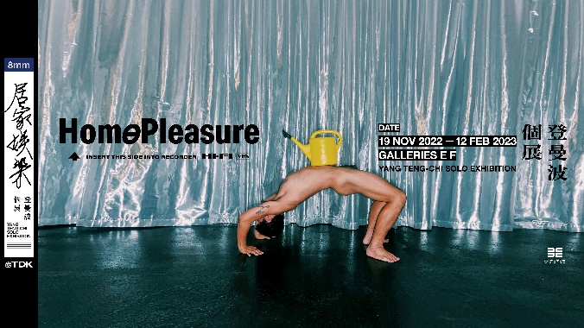  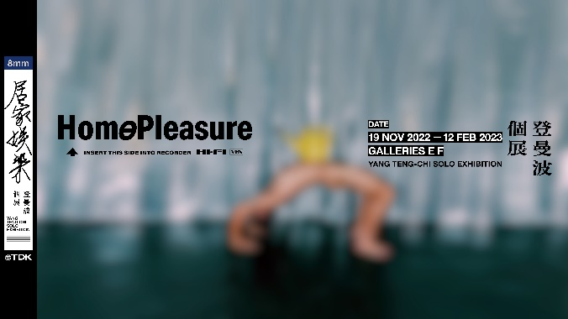
- 楊登棋（登曼波），《Untitled》（影像截圖），2022，錄像裝置，3分39秒、循環播放。圖像由藝術家及臺北市立美術館提供。  Yang Teng-Chi (Manbo Key), Untitled, 2022, video installation, 3 min 39 sec loop. Courtesy of the artist and Taipei Fine Arts Museum. | 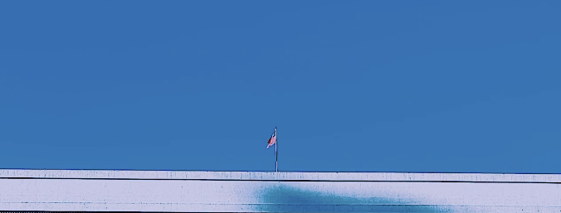
- 楊登棋（登曼波），《HOMING》（影像截圖），2022，錄像裝置，11分2秒、循環播放。圖像由藝術家及臺北市立美術館提供。  Yang Teng-Chi (Manbo Key), HOMING, 2022, video installation, 11 min 2 sec loop. Courtesy of the artist and Taipei Fine Arts Museum. | 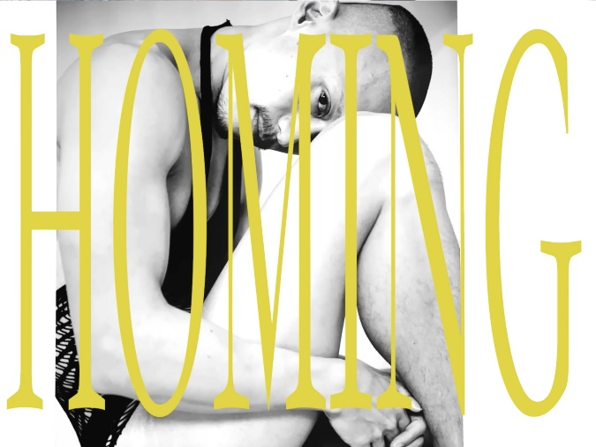
- 楊登棋（登曼波），《钟亮》（影像截圖），2022，錄像裝置，20分33秒、循環播放。圖像由藝術家及臺北市立美術館提供。  Yang Teng-Chi (Manbo Key), LIANG, 2022, video installation, 20 min 33 sec loop. Courtesy of the artist and Taipei Fine Arts Museum. | 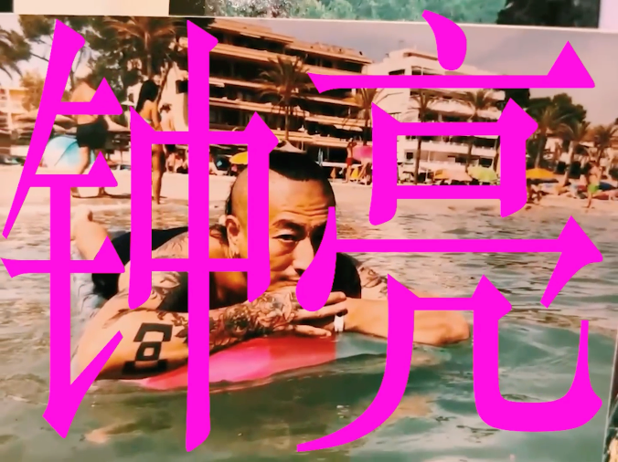
- 楊登棋（登曼波），《Untitled》，2022，收藏級黑白噴墨，149.5×112公分。圖像由藝術家及臺北市立美術館提供。  Yang Teng-Chi (Manbo Key), Untitled, 2022, archival inkjet print, 149.5×112 cm. Courtesy of the artist and Taipei Fine Arts Museum. | 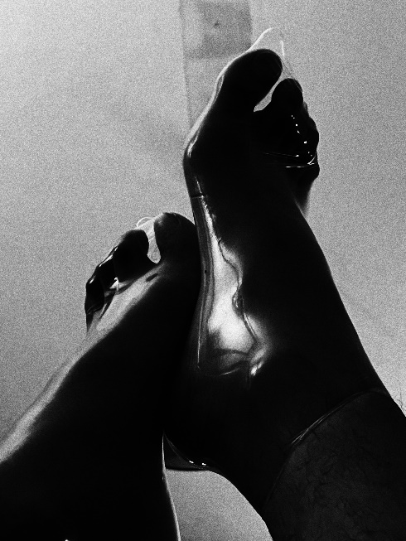
- 楊登棋（登曼波），《薔薇皇后家族》，2022，收藏級彩色噴墨，149.7×111.7公分。圖像由藝術家及臺北市立美術館提供。  Yang Teng-Chi (Manbo Key), The Haus Of WOMÉN, 2022, archival inkjet print, 149.7×111.7 cm. Courtesy of the artist and Taipei Fine Arts Museum. | 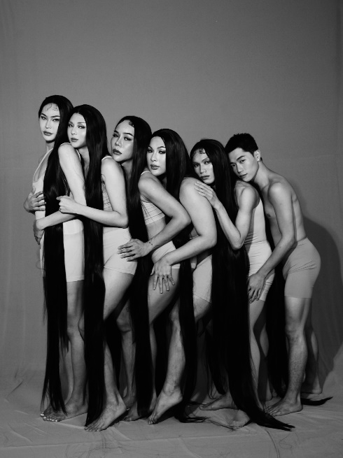
- 楊登棋（登曼波），《Marat》，2022，收藏級黑白噴墨， 68.5×45.5公分(左圖)、167.3×112公分(右圖)。圖像由藝術家及臺北市立美術館提供。  Yang Teng-Chi (Manbo Key), Marat, 2021, archival inkjet print, 68.5×45.5 cm (left) & 167.3×112 cm (right). Courtesy of the artist and Taipei Fine Arts Museum. | 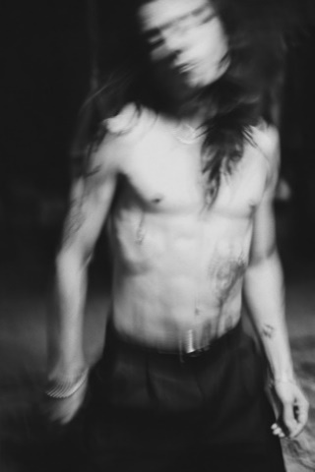  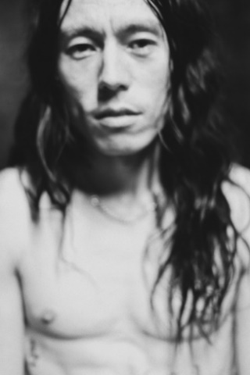
- 楊登棋（登曼波），《父親》，2022，收藏級彩色噴墨，122×91.5公分(上圖)、122×91.5公分(下圖)。圖像由藝術家及臺北市立美術館提供。  Yang Teng-Chi (Manbo Key), Father, 2022, archival inkjet print, 122×91.5 cm (up), 122×91.5 cm (down). Courtesy of the artist and Taipei Fine Arts Museum. | 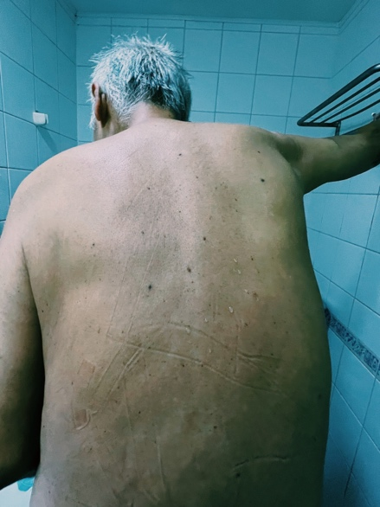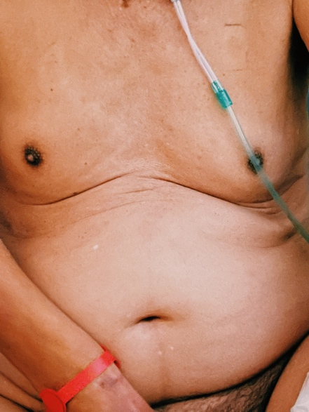
- 楊登棋（登曼波），《白妮》，2022，收藏級彩色噴墨，122×91公分。圖像由藝術家及臺北市立美術館提供。  Yang Teng-Chi (Manbo Key), Bai Ni, 2022, archival inkjet print, 122×91 cm. Courtesy of the artist and Taipei Fine Arts Museum. | 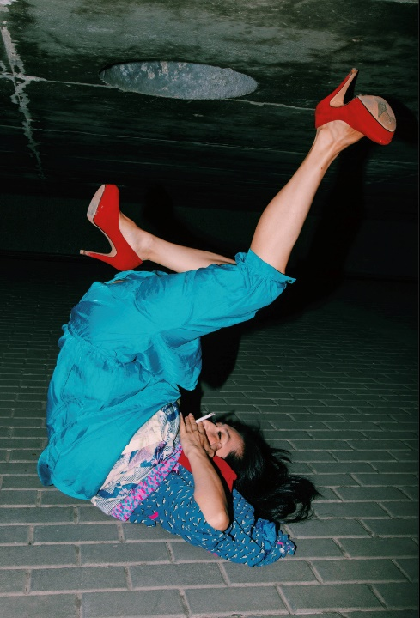
- 楊登棋（登曼波），《Untitled》，2021，收藏級彩色噴墨，122×91.5公分。圖像由藝術家及臺北市立美術館提供。  Yang Teng-Chi (Manbo Key), Untitled, 2021, archival inkjet print, 122×91.5 cm. Courtesy of the artist and Taipei Fine Arts Museum. | 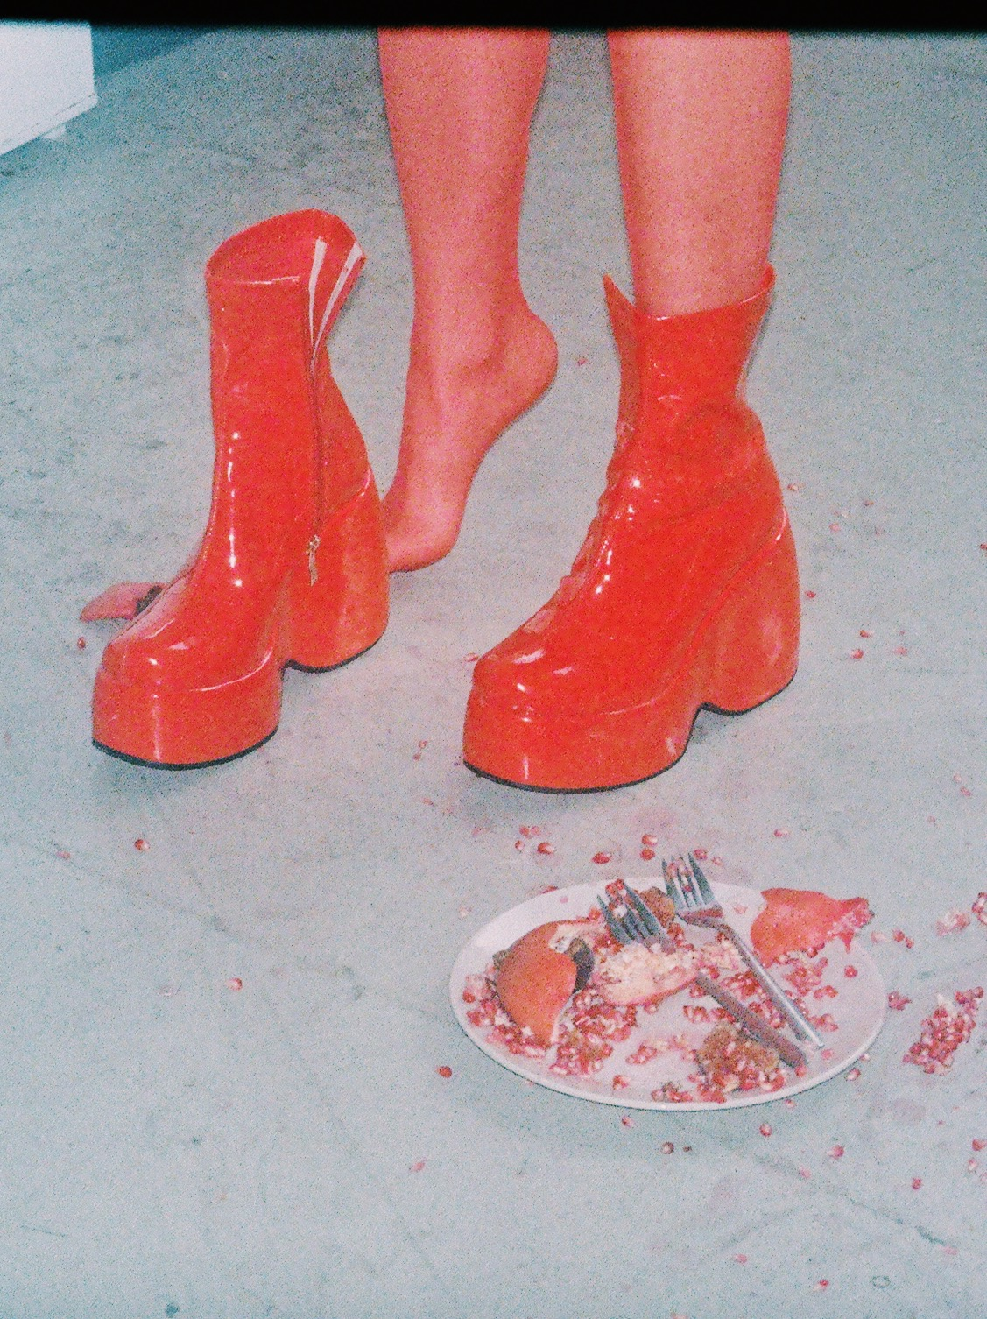
- 楊登棋（登曼波），《白靈》，2021，收藏級彩色噴墨，111×165公分。圖像由藝術家及臺北市立美術館提供。  Yang Teng-Chi (Manbo Key), Bai Ling, 2021, archival inkjet print, 111×165 cm. Courtesy of the artist and Taipei Fine Arts Museum. | 

